Домашние задания (12-16 мая). Изостудия «Радуга»
Подготовительная группа. Сухорукова С.А.
Композиция: «Мой дом всегда со мной!».
Формат А3, либо А4. Материал на выбор.
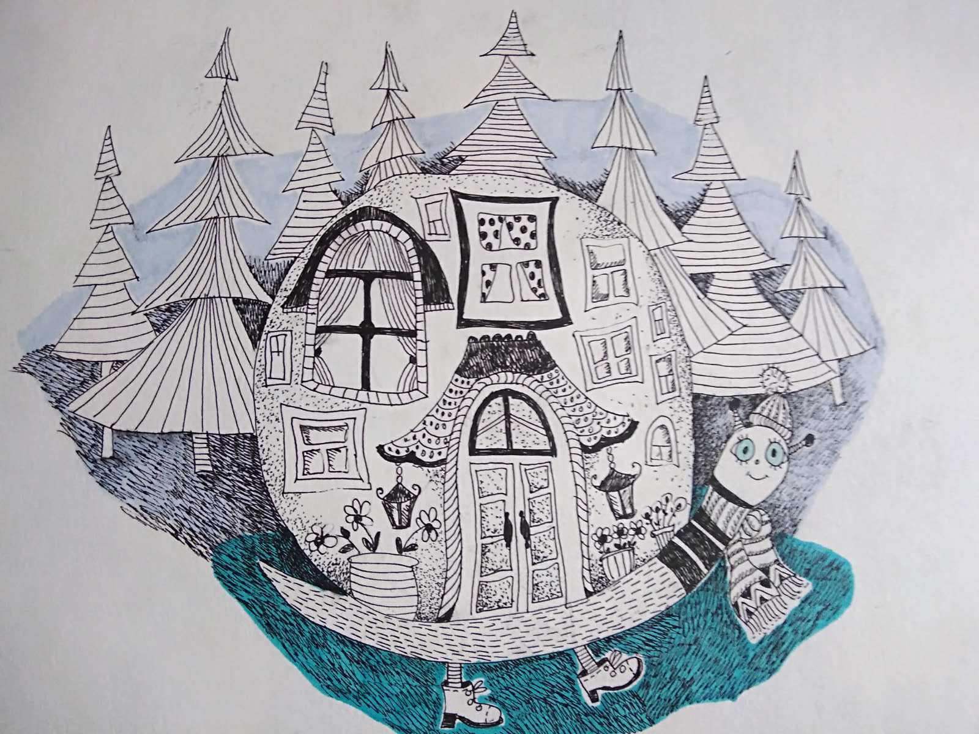

Лепка: «Мой дом всегда со мной!».
Материал: пластилин, либо самозатвердевающая масса, либо глина, можно использовать воздушный пластилин.
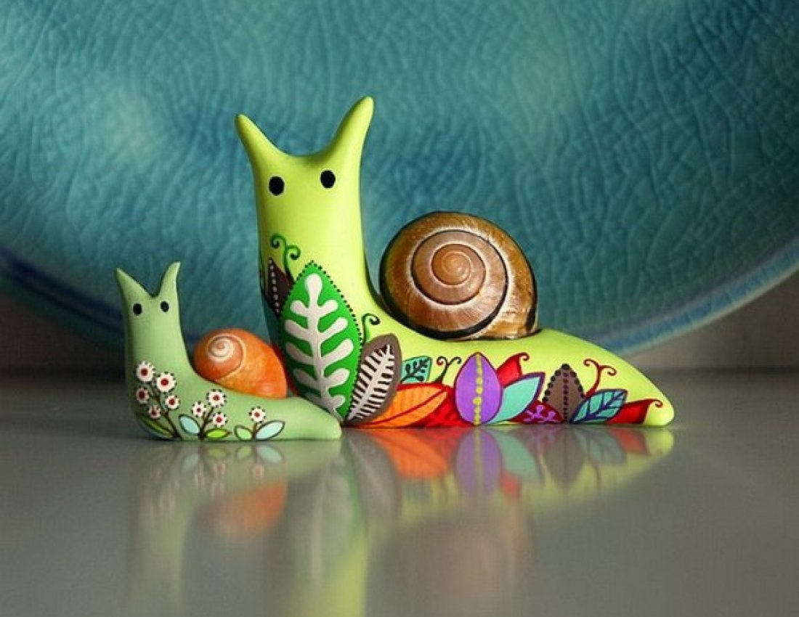

Группа на 15.05. Косточка Л.А., Власова Л.А.
Рисунок: «Натюрморт с чашкой, ложкой и яйцом». Продолжаем работу.
Формат А3, либо А4, карандаш.
Рекомендации: примеры натюрмортов, как их можно поставить и нарисовать смотрите ниже. Можно использовать искусственное освещение, лампу, для более выраженных теней. Можно рисовать при естественном освещении утром или днем!
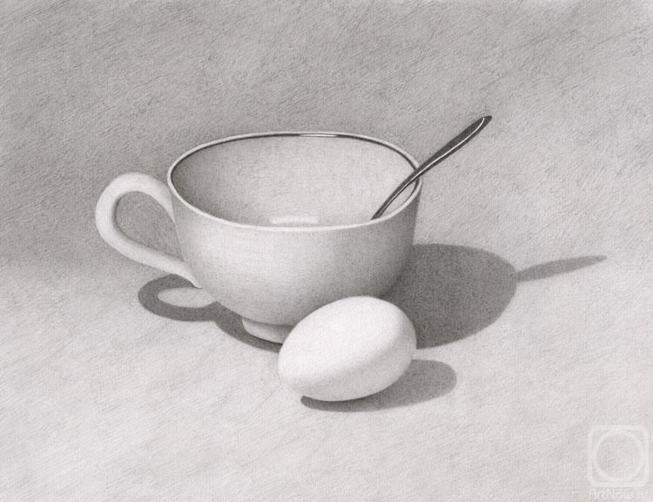
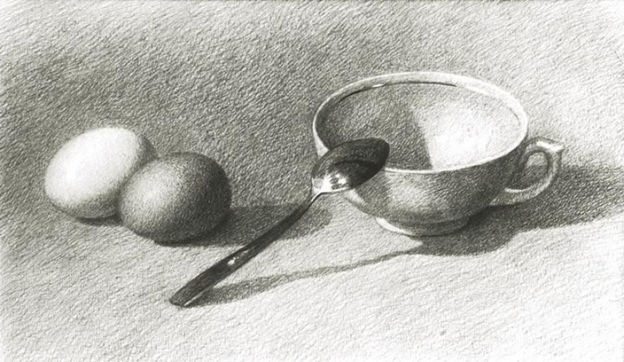

Живопись: «Натюрморт со сковородой, ложкой и ломтем хлеба на темном фоне». Продолжаем работу.
Формат А3, либо А4, акварель.
Композиция: «Вид из окна». Формат А3, либо А4, акварель.
ДПИ: «Декоративная улитка». Формат А4, либо А5, можно использовать фломастеры, черную ручку, цветные карандаши, акварель.
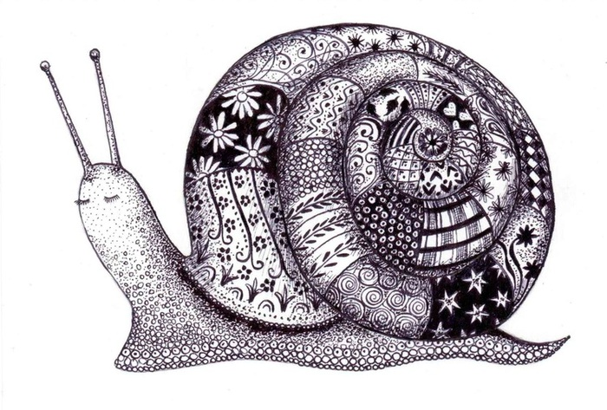
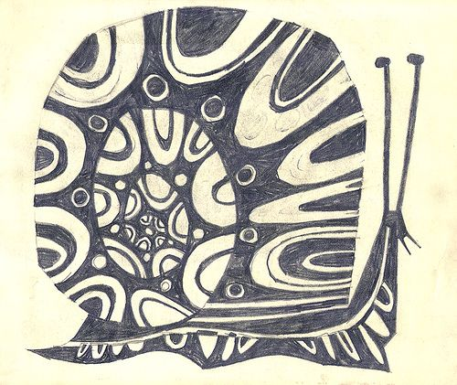
Группа на 16.40. Косточка Л.А., Власова Л.А.
Рисунок: «Натюрморт с кастрюлей и половником». Формат А3, либо А4, карандаш. Продолжаем работу.
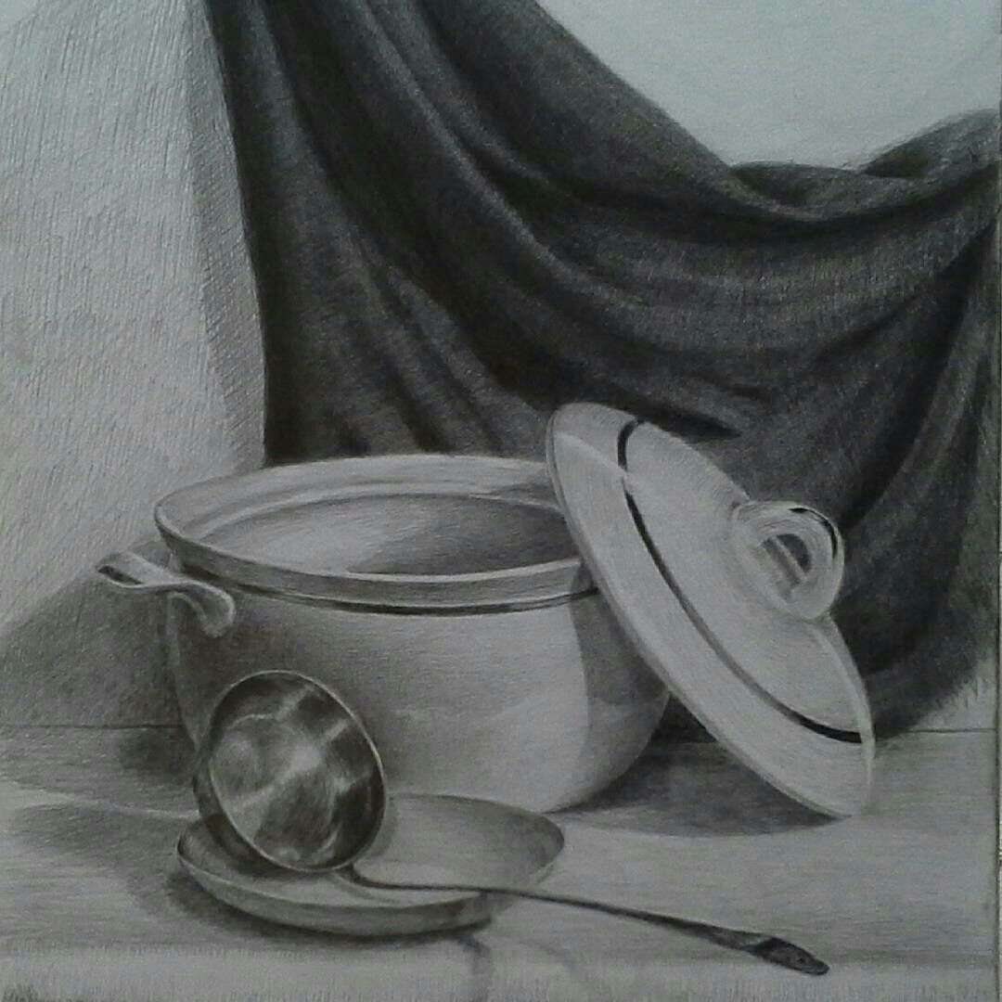

Живопись: «Натюрморт со сковородой, ложкой и ломтем хлеба». Горизонтальный фон коричневый, а вертикальный голубой. Продолжаем работу. Формат А3, либо А4, акварель.
Композиция: «Вид из окна». Техника гризайль. Формат А3, либо А4, акварель.
ДПИ: «Декоративная улитка». Формат А4, либо А5, можно использовать фломастеры, черную ручку, цветные карандаши, акварель. 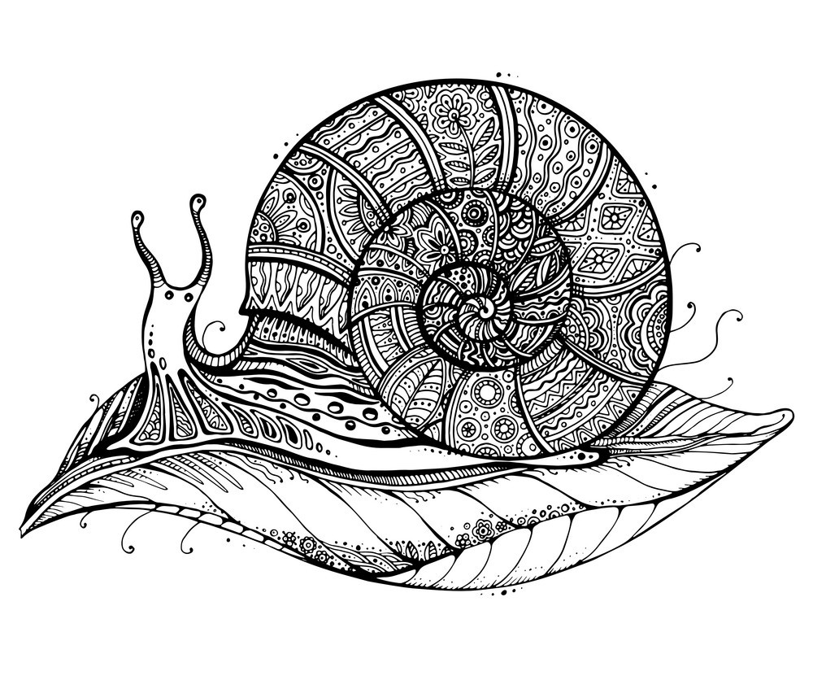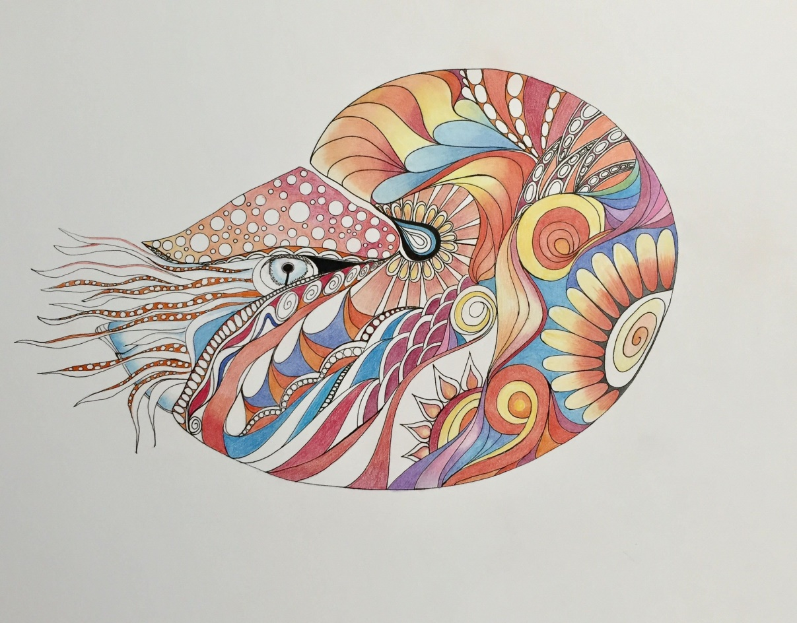

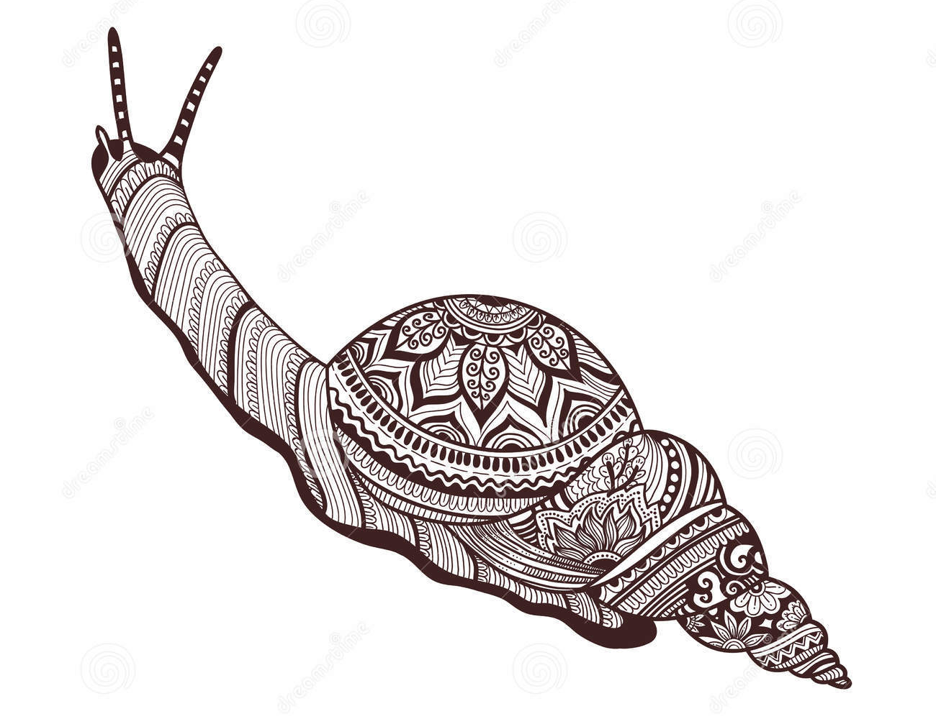

Группа на 18.15. Косточка Л.А., Власова Л.А.
Рисунок «Копия работы». Формат А4, карандаш.
Делаем еще одну копию из предложенных работ. Постараться как можно точнее перерисовать работу, скопировать, направление штриха делать такое же как на картинке, свое не придумывать! На выбор копия работы с бананами, либо с грушей, либо груша с яблоком.

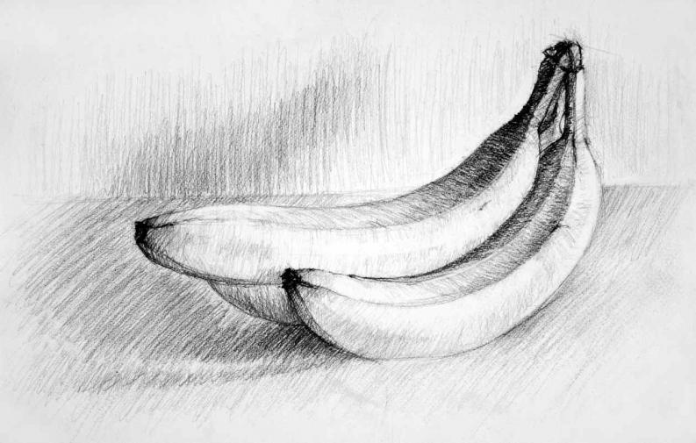
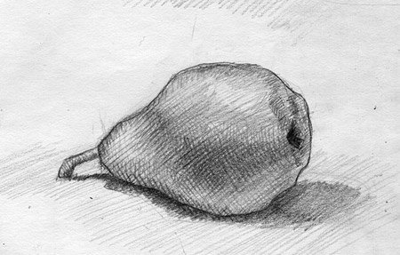

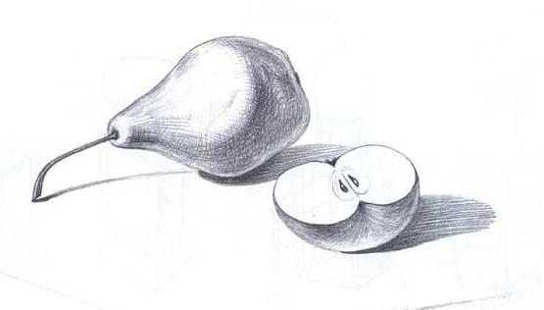

Композиция «Замок, где живут птицы».
Формат А3, либо А4, материал на выбор.
ДПИ: «Декоративная улитка».
Формат А4, либо А5. Фломастеры в сочетании с черной ручкой или черным фломастером, либо цветные карандаши с черной ручкой. Можно выполнить работу гуашью.
